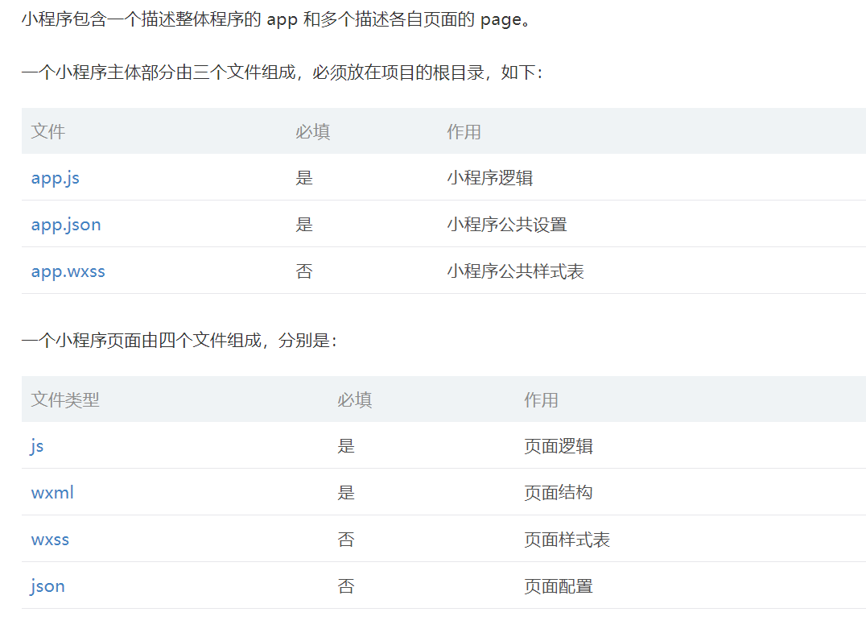
App 是一个全局方法 ，
用来创建应用程序实例对象
定义应用程序的生命周期事件

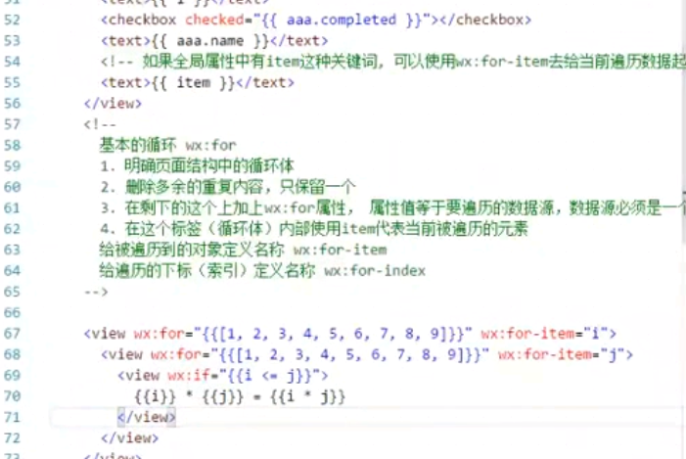

If 为 wx:if =”条件语句”
Js 中data 定义属性
其他页面用{{}}引用

新类.名字{
}
Css 即 wxss

定义新的方法

函数名:function(){
}

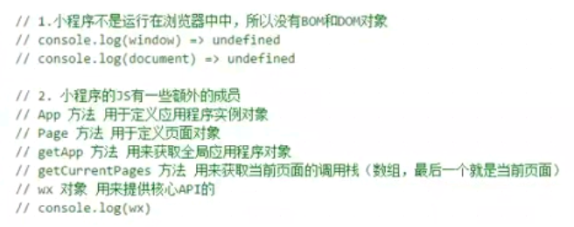
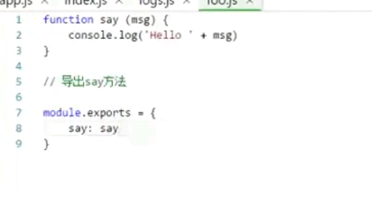
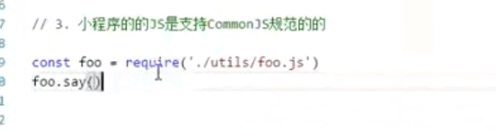

Foo就是module:exports 的对象

监听 bind+事件名
Catch可以防止事件冒泡
任意组件都有这个属性

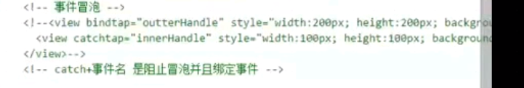
不能（ 参数） 只能有方法名
Consule.dir() 树状输出

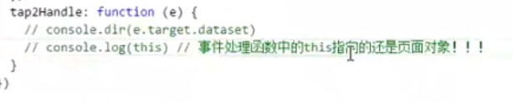

Dataset是通过事件带过来的数据集合
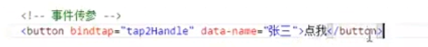
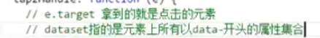
变量名必须是data-。。。 属性名为。。。
多个-会自动去- 变成驼峰命名

总结
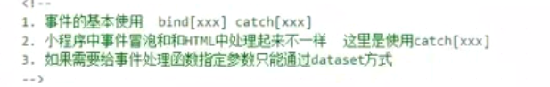

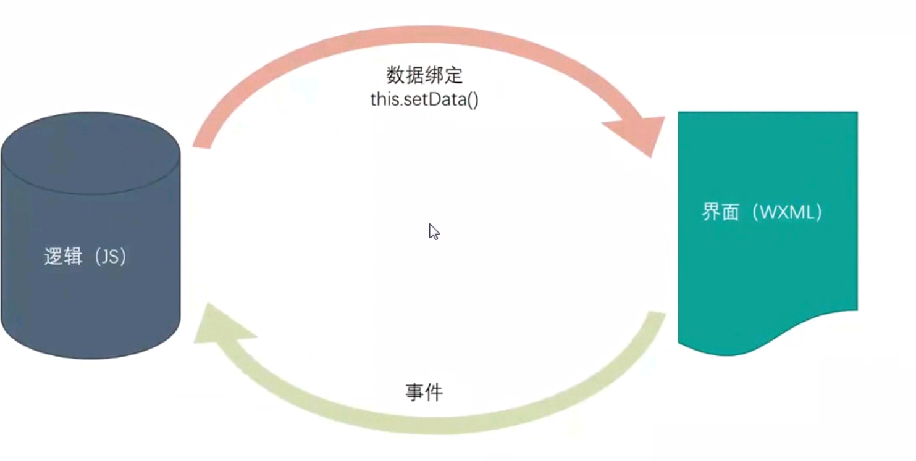一次的过程

双向更新

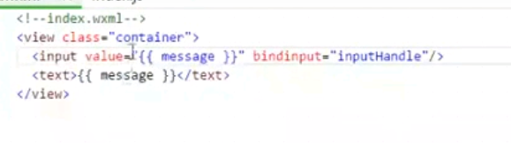
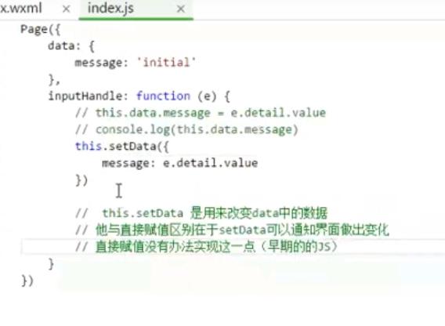
其他没set的数据会保留不会覆盖

合并优化
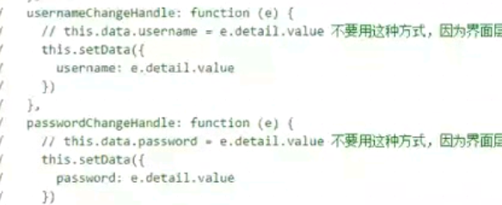

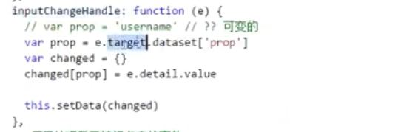

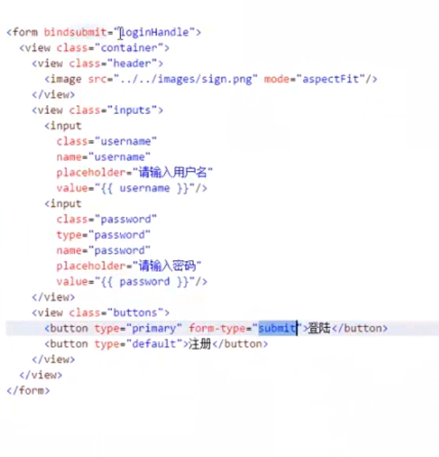表单

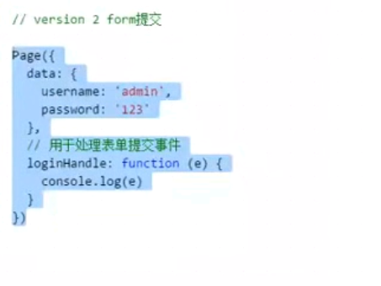

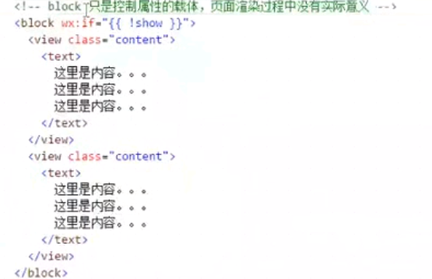
Wx:开头的控制属性
If 如果为真 运行 真工作，假不工作

Hidden 只能作用于具体的元素 如果为真隐藏 都工作 但是至少渲染成看不见

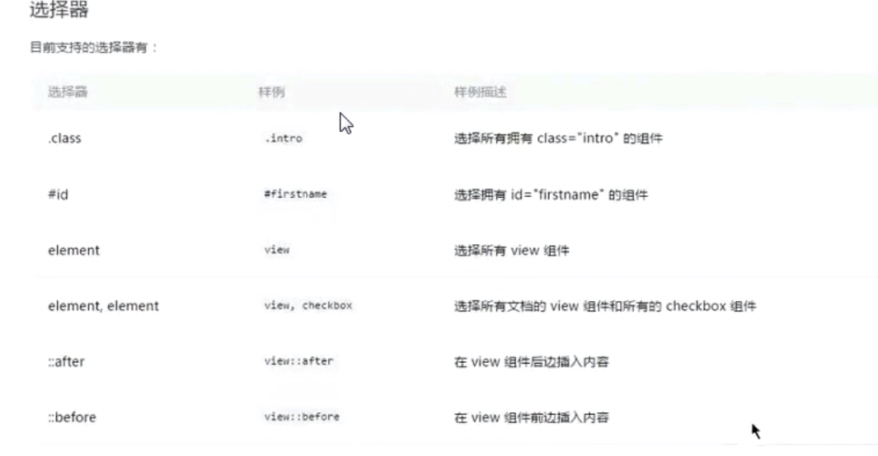

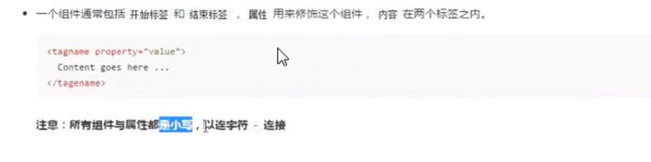
必须有闭标签

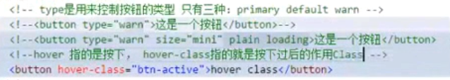

Flex弹性布局 display:flex
剩下部分按份分配大小
默认主轴方向为row
可以组件套组件使用Flex布局

